Муниципальное бюджетное дошкольное образовательное учреждение –
детский сад №7

Конспект НОД
по познавательному развитию
для подготовительной группы

Тема «Удивительные камни»

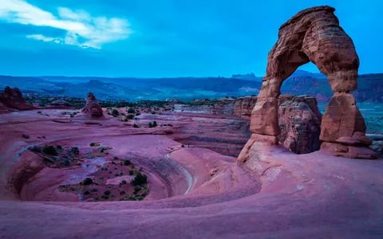

Автор: Салова Елена Викторовна, воспитатель

Екатеринбург
2017
Цель – создание условий для развития познавательных способностей детей средствами исследовательской деятельности.

Задачи:
Обучающие задачи:
– познакомить детей с необычными камнями, встречающимися в природе;
- уточнить знания детей об использовании камня в жизни человека.
Развивающие задачи:
– побуждать детей к активной, экспериментальной деятельности;
- развивать у детей познавательный интерес, внимание, речь, воображение.
Воспитательные задачи:
– воспитать у детей чувство восхищения от неживой природы;
– воспитать у детей чуткость, доброжелательность, отзывчивость.
Планируемый результат:
- приобретение детьми знаний о невероятных камнях, об особенностях их внешнего вида;
- формирование познавательного интереса к окружающему миру, навыков наблюдения и экспериментирования;
- уметь выполнять поставленные задачи.

Форма совместной деятельности: игровая, коммуникативная.
Форма организации: коллективная.
Интеграция образовательных областей: «Художественно-эстетическое развитие», «Познавательное развитие», «Речевое развитие», «Социально-коммуникативное развитие».
Учебно-методический комплект:
Средства:
- наглядные – презентация «Удивительные камни»;
- оборудование – проектор;
- материалы и инструменты – альбомные листы, цветные карандаши.

Ход занятия
Усвоение новых знаний детьми
Воспитатель привлекает внимание детей.
Воспитатель. Ребята, как вы думаете, могут ли камни сами по себе двигаться или расти после дождя, как грибы?
Ответы детей.
Воспитатель. А все ли камни одинаковые по размеру и форме?
Ответы детей.
Слайд 1.
Воспитатель. Правильно, камни могут быть самыми разными по форме и размеру. От огромных валунов до маленьких камушков. И большинство этих камней ничем не примечательны. Но в природе встречаются загадочные и необъяснимые явления, связанные с камнями! Давайте сегодня с ними познакомимся?

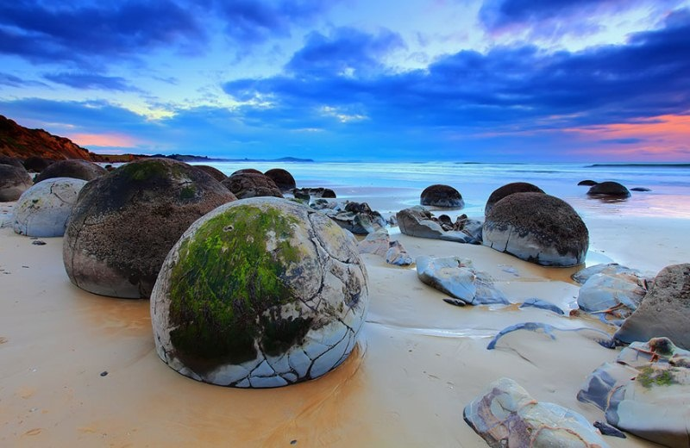
Слайд 2.
Воспитатель. Не так давно человечество узнало для себя ещё одну историю очередного удивительного камня, которого нашли в Китае 2007 году. В пекинской экспозиции, вниманию посетителей был представлен камень с растущими из него волосами, которые почти идентичны человеческим.
Камень - цвета серого металла, естественно сглаженный и округлый, похож на булыжник. Присутствует тонкий слой скальпа, соединяющий камень с «волосами». Волосы седые и по цвету похожи на сам камень, растут весьма естественно от вершины, длиной примерно 15 сантиметров и несколько грубее человеческих.
Диковинка была найдена на морском берегу, и, по словам хозяйки заведения Fashion Rock Cafe называется «камнем, выращивающим волосы». Пока условия нормальные, волосы продолжают расти.
До этого было известно о двух подобных находках, и обе находятся в Музее Тайваня. Длина находки 30 сантиметров, ширина - 20, и около 15 сантиметров высоты. «Скальп» образовался благодаря тому, что камень приютил ранее неизвестного представителя морской флоры. Он чувствует себя настолько хорошо, что волосы продолжают расти.

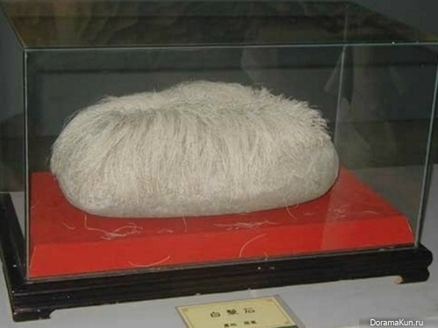
Слайд 3.
Воспитатель. Валуны Моераки - это огромные каменные шары, которые разбросаны по пляжу, и они были названы в честь небольшого рыбацкого поселка Моераки (Новая Зеландия), которое расположено рядом с пляжем. На протяженности в 300 метров вдоль пляжа можно найти до сотни этих загадочных шаров, которые попадаются разных диаметров (от 0,5 до 2,2 метра). Поверхность у одних шаров может быть абсолютно гладкой, у других шероховатая с узорами, напоминающими те, которые есть на панцире у черепах. Одни валуны лежат на пляже, другие расположены в море, некоторые из них за долгие годы раскололись и от них остались только куски.
Валуны были исследованы учеными, с помощью рентгена и электронно-зондовых микроскопов, и было установлено, что валуны состоят из песка, ила и глины, сцементированных кальцитом.

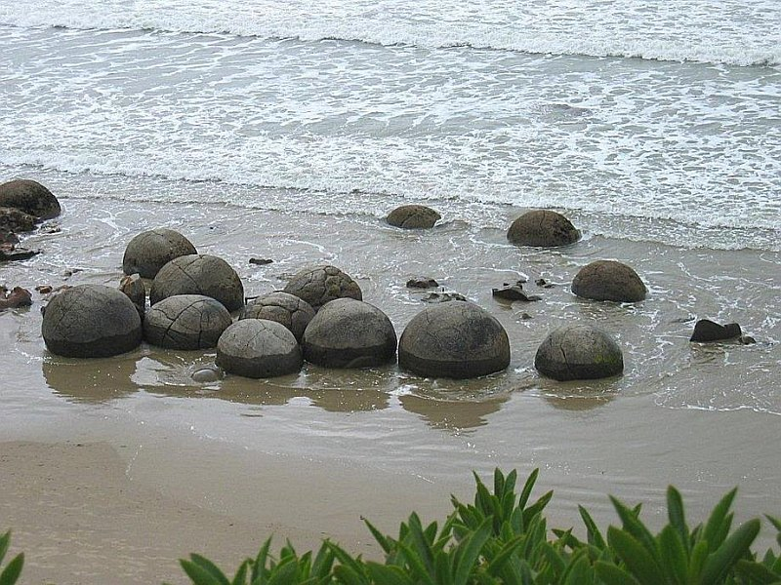

Но как же могли образоваться такие необычные валуны? До сих пор нет однозначного ответа, предлагается множество вариантов, начиная с того, что это следы инопланетной жизни, остатки древних кораблей пришельцев или окаменелые яйца динозавров. Но у ученых есть на это свое предположение - возникли они 65,5 — 56 миллионов лет назад (в палеоцене кайнозойской эры) и начали образовываться на поверхности морского дна, но с понижением уровня моря они оказались близко к поверхности пляжа, где потоки пресной воды завершили цементацию поверхности камней.

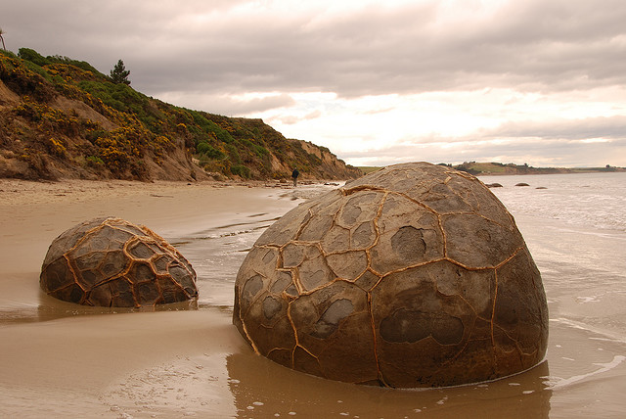
Слайд 4.
Воспитатель. Балансирующая скала — естественная геологическая формация, большая скала или валун очень большого размера, опирающийся на другие скалы. Такая формация очень часто выглядит очень шаткими и неуравновешенными. На самом же деле, это лишь иллюзия, эти глыбы твердо связаны с основной скалой или опорой.
Балансирующая скала в Юте – эта скала является одной из главных достопримечательностей Национального парка Арок в Юте. Полная высота скалы составляет 39 метров, при этом высота балансирующей части равна 16,75 метрам. Большую глыбу на вершине скалы можно сравнить по размеру с тремя школьными автобусами.

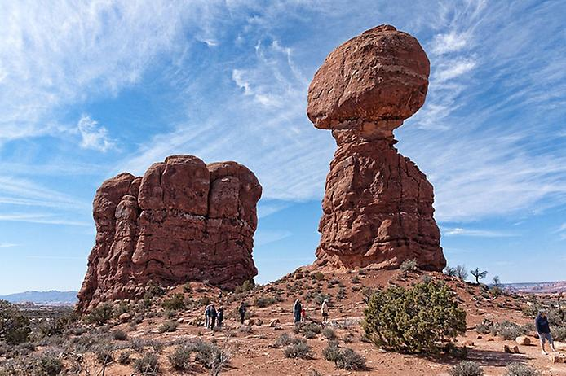
Слайд 5.
Воспитатель. Балансирующая скала Колорадо – эта глыба находится в Саду Богов Колорадо Спрингс. Место очень популярно среди туристов, здесь очень часто фотографируются на память.

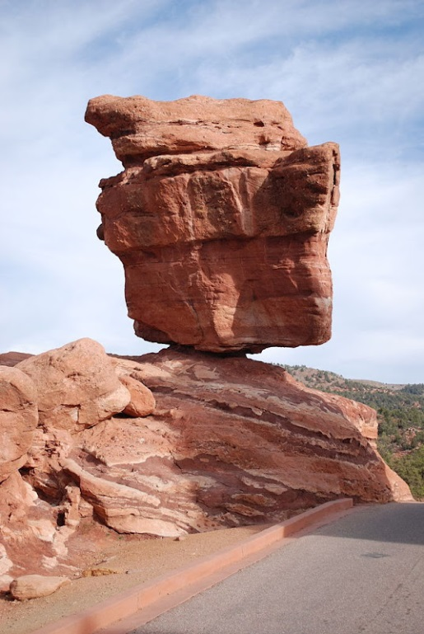
Слайд 6.
Воспитатель. Балансирующая скала Лонг Айленда в Новой Шотландии – эта скала, кажется, бросает вызов силе тяжести, так как расположена на самом краю небольшого постамента. Колонна высотой в 9 метров состоит из двух секций, грозно нависая над бушующим океаном

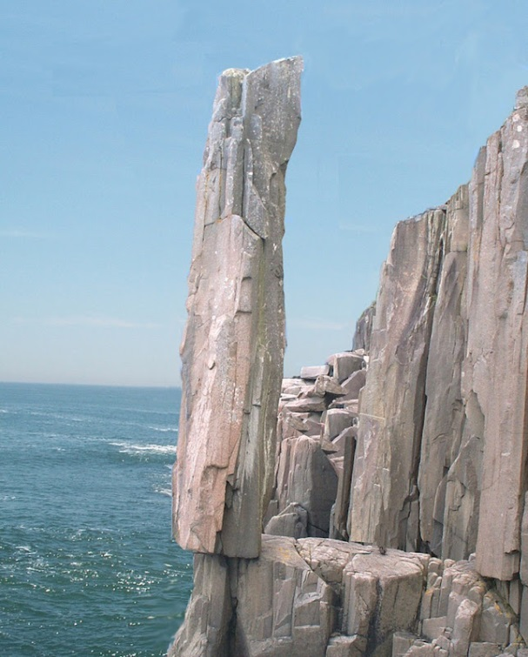
Слайд 7.
Воспитатель. Скала Идол, Бримхем. Здесь можно увидеть множество любопытных горных формирований, рассеянных по площади в 50 акров. Но Скала Идол наиболее выделяется, она уравновешена на малюсеньком камне. Удивительная форма была сформировано водой и ветром на протяжение тысячелетий.

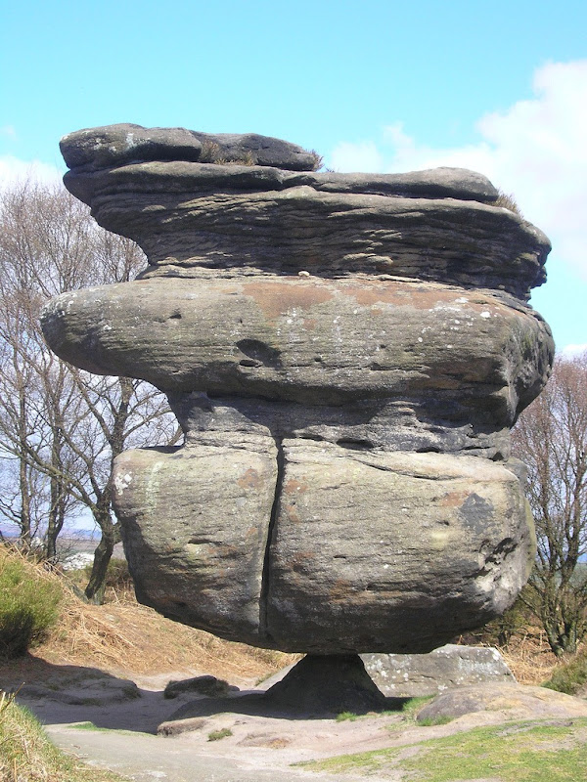

Слайд 8.
Воспитатель. Это Золотая Пагода Чайттийо в Мьянме. Она является одним из самых священных мест Мьянмы, так как согласно легенде, огромный валун держится на краю лишь за счет волоса Будды. Кажется, будто скала бросает вызов силе тяжести и вот вот рухнет и укатится вниз по склону. Добавляет драматизма также то, что наверху скалы построена небольшая пагода, покрытая листами золота.
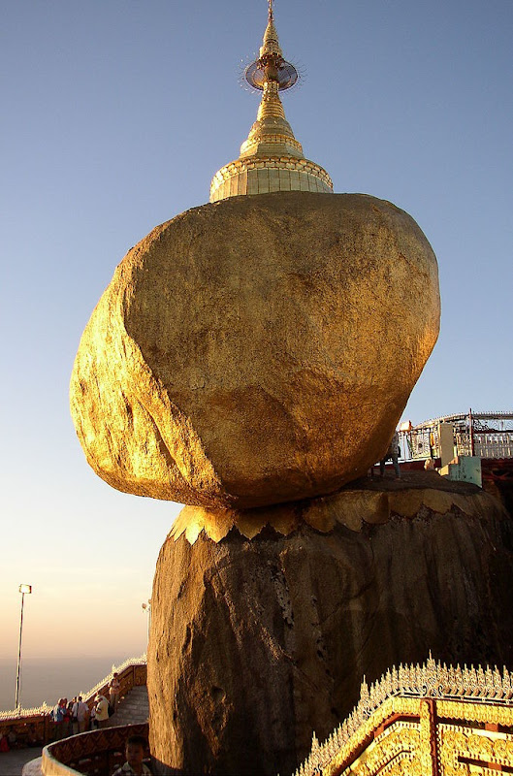

Двигательная деятельность
Дети имитируют движения.
Вот высокая гора, (тянемся вверх)
А под ней внизу - нора (приседаем)
У норы шесть совят
Во все стороны глядят (крутим головой)
Вот высокая гора, (тянемся вверх)
А под ней внизу - нора (приседаем)
У горы шесть медвежат (ходим "по медвежьи")
И шесть маленьких ежат (скрещиваем у груди руки с растопыренными пальцами - "колючки")
Вот высокая гора, (тянемся вверх)
А под ней внизу - нора (приседаем)
У горы шесть воробьят
Улететь они хотят ("машем крыльями")
Вот высокая гора, (тянемся вверх)
А под ней внизу - нора (приседаем)
У норы шесть жеребят
Травку свежую едят (наклоны)
Вот высокая гора, (тянемся вверх)
А под ней внизу - нора (приседаем)
У норы шесть лягушат
Скачут, прыгают, спешат. (прыжки)
Вот высокая гора, (тянемся вверх)
А под ней внизу - нора (приседаем)
А в норе крот, крот,
Роет он подземный ход! ("загребаем" руками)
Усвоение новых знаний детьми
Слайд 9.
Воспитатель. В Румынии есть настоящее чудо: живые камни ― трованты. Эти загадочные камни имеют округлые формы, внешне они схожи с обыкновенными валунами, которых бесчисленное множество в здешних местах. Удивительные свойства тровантов проявляются после дождя: с ними начинают твориться чудеса ― загадочные булыжники, как грибы в лесу, начинают быстро набирать вес!
Отмечена за некоторыми тровантами и еще одна фантастическая способность. Они порой передвигаются с места на место.
Булыжники могут передвигаются, правда, очень медленно.

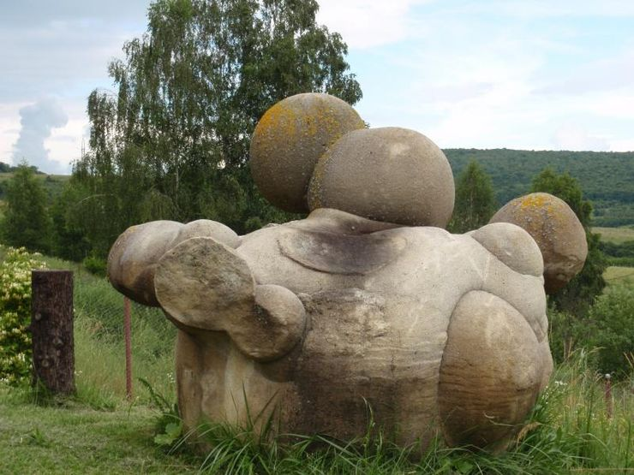

Слайд 10.
Воспитатель. Движущиеся камни в долине Смерти на территории Соединенных Штатов – интересный природный феномен, которому ученые не могут дать объяснения. Довольно крупные камни самостоятельно передвигаются по дну давно высохшего озера, оставляя за собой следы. Подобные явления отмечались и в других местах, но нигде камни не преодолевают такие большие расстояния, как в долине Смерти.
Ползущие же калифорнийские камни отличаются феноменальной подвижностью и передвигаются на большие расстояния, оставляя за собой длинные следы. Долгое время доказательств этому не было, но в 2013 году процесс передвижения камней был зафиксирован видеокамерой.

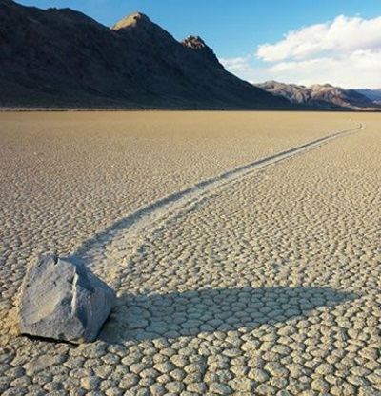

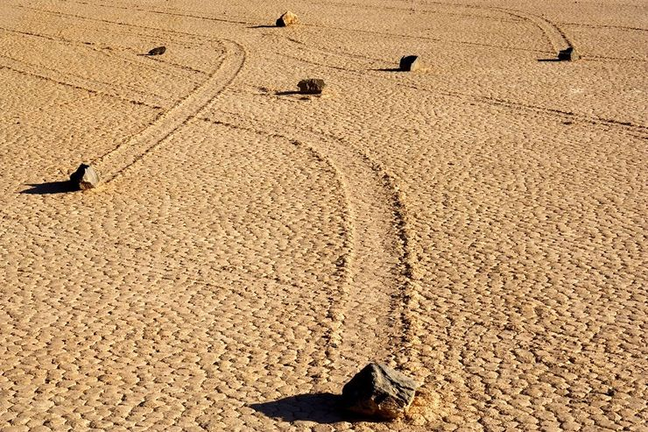

Слайд 11.
Воспитатель. Старинный русский город Переславль-Залесский встречает утро звоном церковных колоколов, восходящее солнце покрывает блёстками воды Плещеева озера. И всё яснее и яснее выступают под утренними лучами очертания загадочного камня-валуна, который величественно расположился на берегу озера, словно на троне. Каких только историй не рассказывали о синем камне (синь-камне) ещё в седые века, однако реальные факты, возможно, покажутся невероятнее любого вымысла.
Две тысячи лет назад на месте Переславля-Залесского появились первые поселения. На возвышавшейся здесь же горе был храм, посвящённый языческим богам. На этой же горе и был впервые замечен камень. Валун не мог не привлечь внимание: тёмно-серый, под струями дождя он становится синим. Что же это, как не чудо, сотворённое по велению обитающего в камне божества?
Как известно, с крещением Руси языческие традиции не ушли в небытие. Многие продолжали приходить к камню, который считали волшебным, и уверяли, что он способен исцелять от болезней и помогает творить другие чудеса. И тогда по настоянию духовенства камень был сброшен с горы. Но и там загадочный синь-камень продолжал привлекать внимание ждавших чудес. Так продолжалось до XVIII века, пока не были предприняты новые радикальные меры. Настоятель местной церкви распорядился вырыть глубокую яму. В ней и был сокрыт от людских глаз синь-камень. Но до поры до времени.
Однажды, спустя несколько лет, пришедшие на берег озера рыбаки увидели на берегу огромную глыбу, в которой нетрудно было узнать таинственный камень. Каким образом он выбрался из-под земли?
Это чудо только прибавило синему камню популярности в народе. Однако на сей раз ему была уготована другая участь: строилась новая колокольня, и было решено поместить камень в фундамент. И вот, с наступлением зимы он был водружён на огромные сани и отправился в дорогу по льду озера. Но всё было тщетно! Лёд проломился, и пятиметровая толща воды покрыла собой камень.
Шли годы. Каждое утро рыбаки снаряжали лодки, отправляясь на свой промысел. Но что вдруг стало привлекать их внимание под слоем воды? Нет, это не могло показаться: синь-камень с каждым годом оказывался всё ближе и ближе к берегу.
Через 40 лет он окончательно выбрался на берег, и люди его больше не трогали. Однако, видно, неспокойная душа досталась камню – не может он находиться на одном месте. И он начал медленно-медленно погружаться в землю. Сейчас он выступает над землёй примерно на 30 сантиметров.
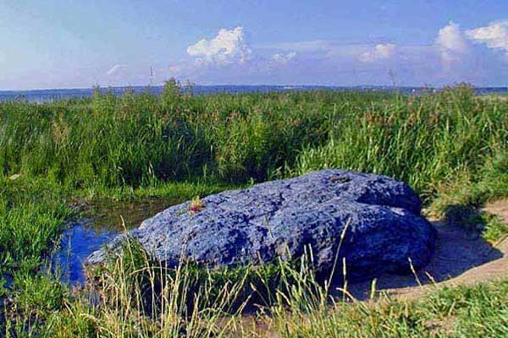

Создание проблемной ситуации
Воспитатель. Ребята, мы столько много узнали о загадочных камнях, существующих на планете Земля. Давайте попробуем нарисовать самые запоминающиеся и заинтересовавшие вас камни из сегодняшней беседы? А из наших работ сделаем выставку!
Воспитатель. Отлично, но сначала мы немного разомнем свои ножки и ручки.
Двигательная деятельность
Дети становятся в круг, в центре воспитатель.
Эй! Попрыгали на месте. (прыжки)
Эх! Руками машем вместе. (движение "ножницы" руками)
Эхе-хе! Прогнули спинки, (наклон вперёд, руки на поясе, спину прогнуть)
Посмотрели на картинки. (нагнувшись, поднять голову как можно выше)
Эге-ге! Нагнулись ниже. (глубокий наклон вперёд, руки на поясе)
Наклонились к полу ближе. (дотронуться руками до пола)
Э-э-э! Какой же ты лентяй! (выпрямиться, погрозить друг другу пальцем)
Потянись, но не зевай! (руками тянуться вверх, поднявшись на носки)
Повертись на месте ловко. (покружиться)
В этом нам нужна сноровка.
Что, понравилось, дружок? (остановились, руки в стороны, приподняли плечи)
Завтра будет вновь урок! (руки на пояс, повернули туловище вправо, правую
руку в сторону, затем влево и левую руку в сторону)
Изобразительная деятельность
Воспитатель. Молодцы, ребята! Перед вами лежит альбомный лист и цветные карандаши. Давайте зарисуем самые интересные моменты из жизни камней!
Рефлексия
Воспитатель. Ребята, вам понравилось, как мы сегодня с вами провели время?
Что вам понравилось больше всего?
Что вы узнали сегодня нового?
Давайте посмотрим на наши замечательные работы и оформим из них выставку!

